Objectif • Réviser les mots clés du chapitre 7.
1. Inscris les mots clés de la liste ci-dessous aux endroits appropriés sur le schéma.
changement d’état | concentration | condensation liquide | condensation solide
débit | ébullition | énergie cinétique | évaporation
fluide | fusion | gaz | liquide
point d’ébullition | point de congélation | point de fusion | solide
solidification | sublimation | théorie particulaire de la matière | viscosité
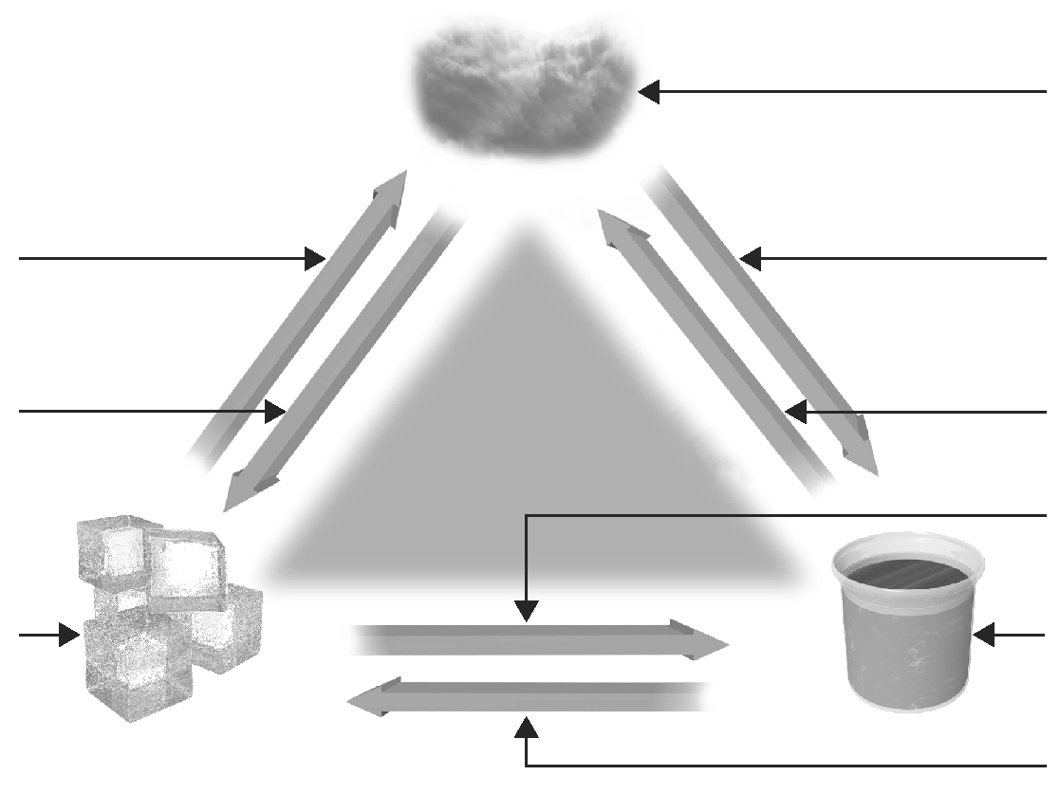
2. Complète les phrases suivantes à l’aide des mots clés.
• Le ______________ décrit la facilité d’un fluide à s’écouler, alors que
la ______________ décrit la résistance d’un fluide à l’écoulement.
• Grâce à la _____________________, nous savons que les particules se déplacent plus
vite et occupent davantage d’espace à mesure qu’elles acquièrent de l’_________________.
• Une substance passe de l’état liquide à l’état solide lorsqu’elle atteint son ______________.
• Une substance passe de l’état solide à l’état liquide lorsqu’elle atteint son ______________.
• Une substance passe de l’état liquide à l’état gazeux lorsqu’elle atteint son _____________.
• Tous les objets en mouvement possèdent une ______________________.
• Lorsqu’un gaz passe à l’état liquide, ce phénomène porte le nom de ______________.
• Lorsqu’un gaz passe à l’état solide sans passer par l’état liquide, ce phénomène porte le nom de __________________.

